31. Biologinio piešinio metodika
Šiais technologijų laikais stebimus objektus nesudėtinga užfiksuoti skaitmeninėmis nuotraukomis, filmukais. Tačiau biologijos didaktai visame pasaulyje vis dar plačiai naudoja biologinio piešinio metodą, kaip itin veiksmingą būdą ugdyti mokinių pastabumą, atkaklumą. Be to, ranka nupieštos struktūros elementų visuma geriau išlieka mokinių atmintyje, o piešdami mokiniai turi galimybę pastebėti ir atrasti naujus dėsningumus. Dauguma mokinių, išgirdusių žodį „piešinys“, ima teigti, kad nenori piešti, nes nemoka ar jiems nesiseka dailė. Tačiau biologiniam piešiniui nupiešti nereikia meninių gebėjimų, tereikia tik pieštuko, popieriaus ir atidumo detalėms ir visumai.
Pasiruošimas piešti
Priemonės. Rekomenduojama biologinius piešinius piešti tik pieštuku ant lygaus popieriaus lapo arba tam skirtame Mokinio veiklos lapo laukelyje. Tad papildomai gali prireikti drožtuko, liniuotės ir trintuko.
Biologinis objektas. Biologinio piešinio tikslas – pavaizduoti tiriamo objekto visumą ir detales, pagal kurias iš piešinio būtų galima identifikuoti objektą. Tad prieš pradedant piešti, būtina įsitikinti, ar visas objektas yra aiškiai matomas: ar matomos (išskleistos) visos struktūros, ar objektas pateiktas tinkamiausia padėtimi (nepiešiama iš apačios ar kampo). Pavyzdžiui, jei piešiamas vabzdys, visos jo šešios kojos turi būti pavaizduotos atitinkamai kūno proporcijoms. Piešiant mikroskopu stebimų objektų vaizdus, reiktų surasti būdingiausias ląsteles, įsitikinti, kad vaizdas tinkamai fokusuotas.
Piešimo taisyklės
1. Naudojamas tik aštrus paprastas (kietas) pieštukas. Jis turi brėžti plonas, siauresnes nei 1 mm linijas. Spalvoti pieštukai papildomai naudojami tais atvejais, kai norima išskirti tam tikras struktūras (pavyzdžiui, chloroplastus augalų ląstelėse). Rašiklis nenaudojamas.
2. Brėžiamos aiškios, viengubos, ištisinės linijos. Linija biologiniame piešinyje reiškia struktūros kraštą, kontūrą, todėl kontūras gali būti tik viengubas (nebrūkšniuotas) ir ištisinis (linijos turi būti sujungtos, negali susikryžiuoti) (1 pav.).
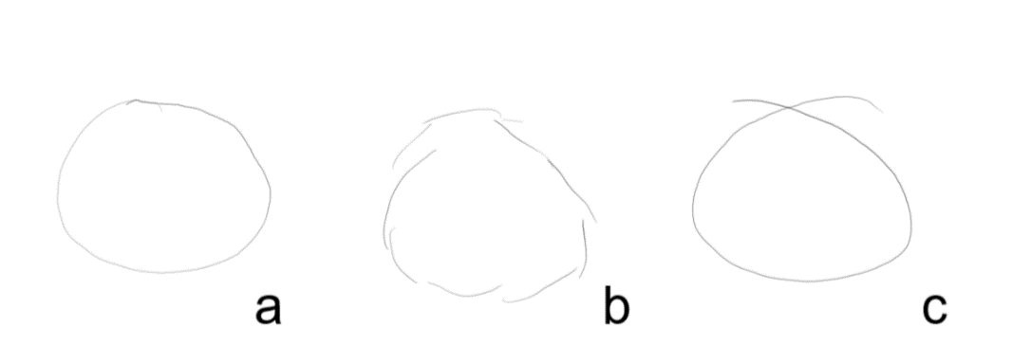
1 pav. Biologiniame piešinyje naudojama ištisinė, užsibaigianti (a) linija. Brūkšniuoti (b) ar piešti susikertančių, niekur nesibaigiančių (c) linijų negalima
3. Nespalvinama ir netušuojama. Biologiniame piešinyje linija vaizduoja kontūrą, todėl užtušuotas plotas gali būti suprastas ne kaip tamsesnės spalvos, o kaip suraižytas, supjaustytas paviršius. Jei būtinai reikia pavaizduoti tamsesnės spalvos plotus, juos galima nutaškuoti (2 pav.).
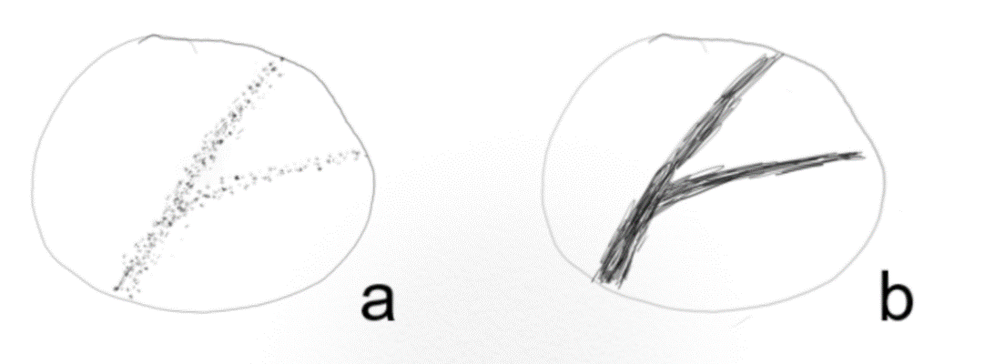
2 pav. Tamsesnius plotus galima nutaškuoti (a), bet nereikia spalvinti ar brūkšniuoti (b)
4. Daugiausia dėmesio – proporcijai ir formai. Ypač piešiant padidintus objektus, būtina išlaikyti jų dalių proporciją ir formą, detalių skaičių. Šie elementai yra esminiai piešinį naudojant objektams atpažinti ir charakterizuoti. Mokiniai, įdėmiai nagrinėdami objekto struktūrą ir ją piešdami, įgyja itin gerą suvokimą apie paties objekto sandarą, kartu – ir apie funkcijas. Pavyzdžiui, piešdami vabzdžių organų sistemas, mokiniai itin gerai perpranta vamzdelinę virškinimo sistemos formą (ir tai, kad ji turi pradžią ir pabaigą). Ypač svarbu pabrėžti, kad mokiniai turi piešti tai, ką mato, o ne tai, ką turėtų matyti. Vadovėlių iliustracijos yra neretai stilizuotos, ir mokiniai yra linkę tiesiog perteikti išmoktus, o ne iš tikro matomus vaizdus. Tačiau piešiant mikroskopu tiriamus audinius, ypač tais atvejais, kai ląstelės yra tankiai išsidėsčiusios ir smulkios, schemiškai vaizduojamos sluoksnių struktūros, o ne paskiros ląstelės (3 pav.).
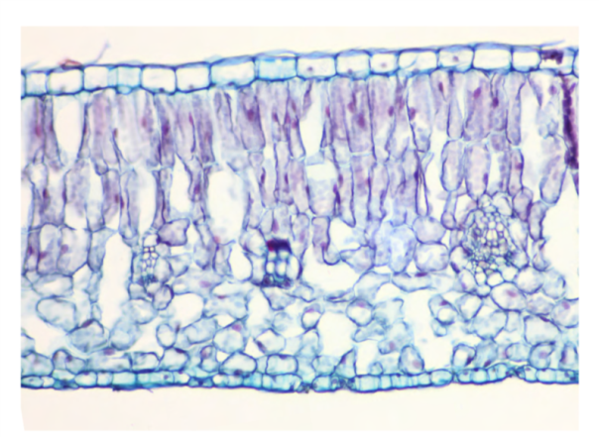  a | b
3 pav. Lapo skersinio pjūvio nuotrauka (a) ir jo biologinis piešinys (b), kuriame nurodomos ne atskiros ląstelės, bet audinių sluoksniai. Adaptuota iš www.ocr.org.uk/Images/251799-drawing-skills-booklet.pdf
5. Galima klysti, svarbu – pataisyti. Biologiniai piešiniai tam ir piešiami pieštuku, kad pastebėjus klaidą ją būtų galima ištaisyti, o gavus papildomų pastabų – patobulinti. Kai kuriems mokiniams padeda pradinis eskizas, kuriame pašalinus tam tikras linijas galima papildyti piešinį reikiamais elementais.
6. Piešinys turi būti didelis. Jis turėtų užimti bent 2/3 skirto ploto. Dideliame piešinyje galima pateikti pakankamai detalių, jis aiškesnis.
7. Pavadinimas ir didinimas. Piešinys turi turėti pavadinimą, jame dažniausiai pateikiamas ir biologinio objekto mokslinis pavadinimas. Piešinio apačioje, dešinėje nurodomas piešinio didinimas – skaičius, kiek kartų piešinys yra didesnis už realų objektą. Pavyzdžiui, užrašas „x50“ reiškia, kad piešinyje nupieštas 50 kartų padidintas vaizdas. Piešiant didelius objektus, naudojama tokia pati sistema: pavyzdžiui, ant lapo nupieštas zebras, o piešinio apačioje užrašyta didinimo skaitinė reikšmė „x0,02“, t. y. piešinys yra 50 kartų mažesnis už gyvūną. Piešiant mikroskopu tiriamus objektus, svarbu atkreipti mokinių dėmesį į tai, kad nurodomas bendras, t. y. objektyvo ir okuliaro, didinimas. Kitas būdas nurodyti objekto dydį – piešinio apačioje pateikti skalę.
8. Svarbios struktūros turi būti pažymėtos ir įvardytos. Iki piešinyje vaizduojamos struktūros dalies liniuote turi būti nubrėžta tiesi linija, jos galas turi baigtis pačioje žymimoje struktūroje, o ne prie jos. Rodyklės nenaudojamos. Kitame linijos gale horizontaliai užrašomas struktūros pavadinimas. Žymint kelias struktūras, linijas reikia išdėstyti taip, kad jos nesusikirstų (4 pav.).
4 pav. Padidinto tradeskancijos lapo paviršiaus biologinis piešinys. Adaptuota iš https://www.nzqa.govt.nz/assets/qualifications-and-standards/qualifications/ncea/NCEA-subject-resources/Biology/91160/91160-EXP.pdf
Gero biologinio piešinio vertinimo kriterijai:
- Nėra ištisinių nuspalvintų plotų, tamsesni plotai gali būti patamsinti taškuojant, bet ne spalvinant.
- Nėra niekur nesibaigiančių linijų.
- Nėra brūkšniavimo, daugybinių linijų.
- Piešinys užima bent 2/3 pateikto ploto.
- Struktūras nurodančios linijos yra tiesios ir baigiasi žymimoje struktūroje.
- Yra nurodytas didinimas (kiek kartų piešinys yra didesnis už realų objektą) arba mastelis.

